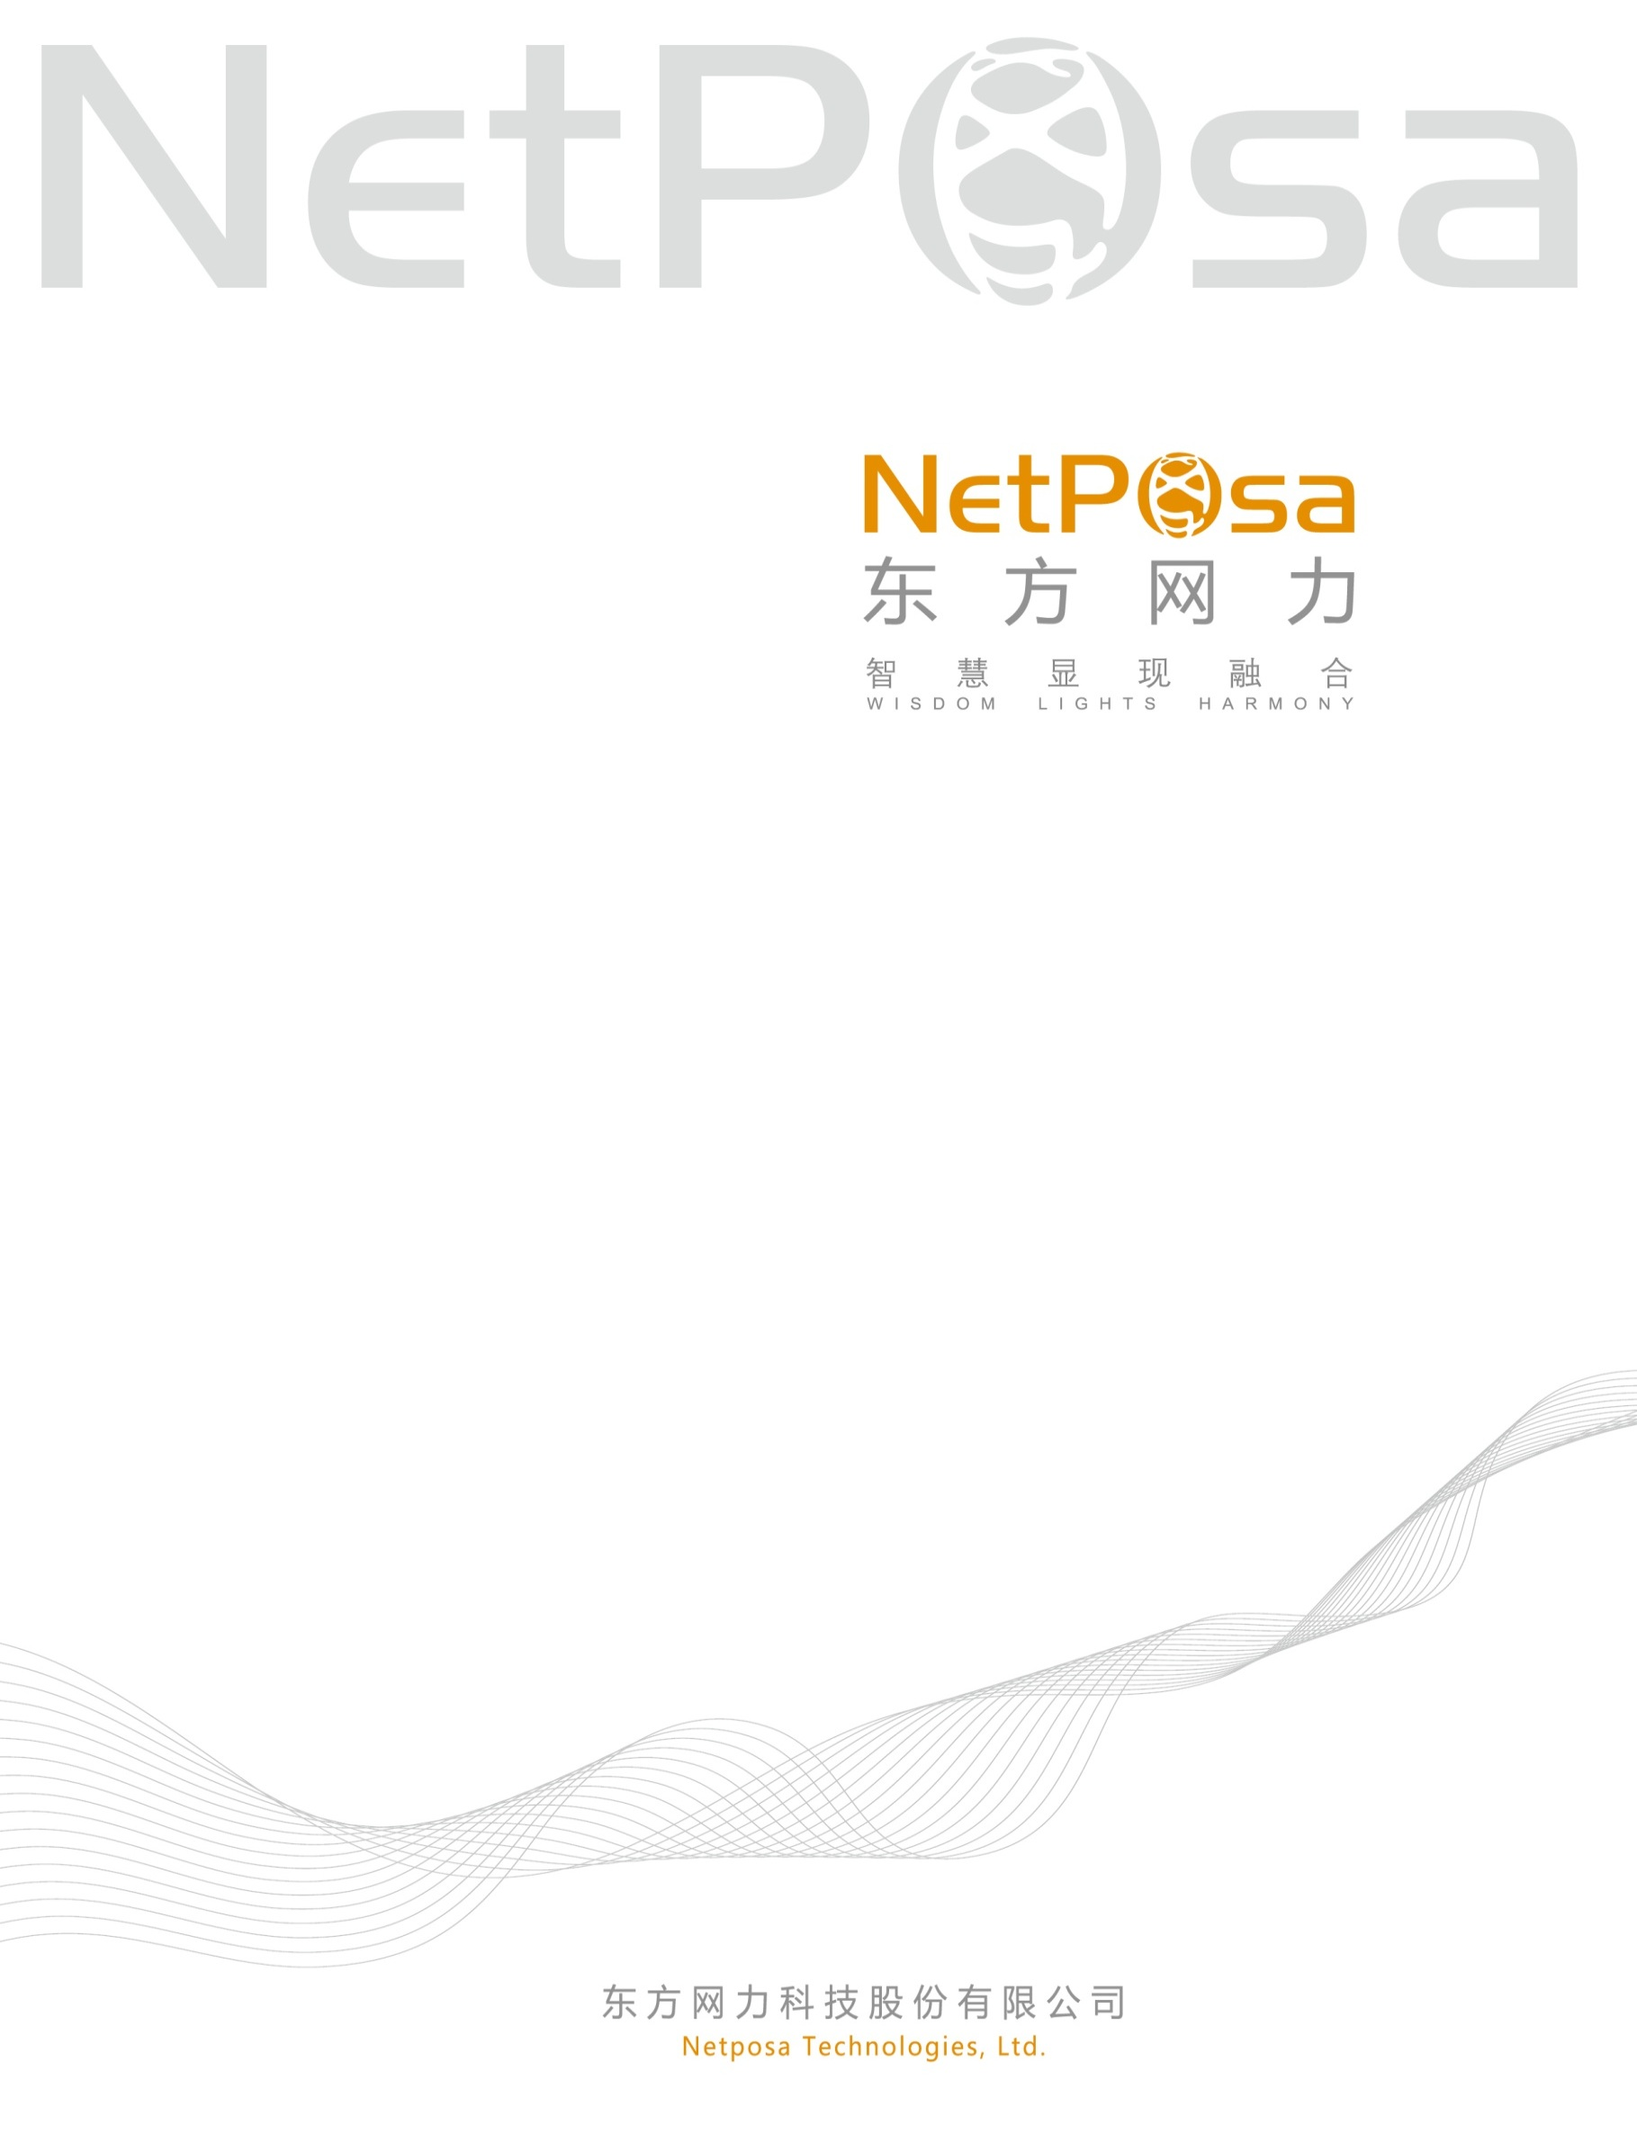

**凡界人脸识别算法**

**测试报告**

更新记录

|  |  |  |  |
| --- | --- | --- | --- |
| 日期 | 修改人 | 版本号 | 说明 |
| 2018/02/06 | 许健 | V1.0 | 第一轮人脸测试结果 |
| 2018/03/07 | 许健 | V1.1 | 第二轮人脸测试结果 |

目录

1 测试概述 4

2 测试环境 4

2.1 环境拓扑图 4

2.2 硬件信息 5

3 测试数据 5

4 测试项及测试方法 6

5 测试过程 7

5.1 第一轮 7

5.2 第二轮 7

6 测试结果 8

6.1 人脸图片入库 8

6.2 人脸动态比对 8

7 测试结果分析 12

7.1 人脸入库 12

7.2 人脸比对 12

# 测试概述

|  |  |  |  |
| --- | --- | --- | --- |
| 测试项目 | 人脸识别算法性能 | | |
| 测试对象 | ULSee科技（凡界） | | |
| 测试地点 | 北京市朝阳区望京soho T2 26层 | | |
| 测试日期 | 2018.02.05～2018.02.07（第一轮）  2018.02.26～2018.02.27（第二轮） | | |
| 测试人员 | 许健 | 日 期 | 2018-02-07（1st）  2018-02-26（2nd） |
| 审核人员 |  | 日 期 |  |
| 批准人员 |  | 日 期 |  |

# 测试环境

## 环境拓扑图



## 硬件信息

|  |  |  |  |  |
| --- | --- | --- | --- | --- |
| 名称 | 数量 | 操作系统 | 配置 | 用途 |
| 凡界人脸算法服务器 | 1台 | Ubuntu16.04 | CPU:Intel i7-6700 3.4GHz  内存:16GB  显卡:GeForce GTX 1080TI*1 | 计算节点，运行凡界人脸算法服务 |
| 客户端 | 1台 | Windows10 | CPU:Intel i5-5200U 3.2GHz  内存:12GB | 运行ssh软件 |

# 测试数据

本次使用的测试数据共分为两类：

1. 人脸比对图片，作为人脸比对输入数据，与本地人脸库中的人脸进行比对。图片是由项目现场录像中提取出来，里面包括目标人（我公司人员）和非目标人（视频中拍到的无关人员），数据具体情况如下：

|  |  |  |  |
| --- | --- | --- | --- |
| 测试数据 | 人脸比对图片 | | |
| 目标人 | 非目标人 | 合计 |
| 以底库中目标人“现场照”为基准 | 142 | 21164 | 21306 |
| 以底库中目标人“证件照”为基准 | 126 | 21280 | 21306 |

*有一名目标人未提供证件照，故基于“证件照”统计时，按“非目标人”统计。

1. 人脸库图片，本地人脸库中的人脸图片，本次测试创建的人脸库共有1W和20W两个数据量级的库。每个库中都包括目标人（我公司人员的证件照和现场照照片）和非目标人（某地项目上的人口库图片）。

测试数据具体数量如下：

|  |  |  |  |  |
| --- | --- | --- | --- | --- |
| 测试数据 | 人脸库图片 | | | |
| 目标人_现场照 | 目标人_证件照 | 非目标人 | 合计 |
| 1W底库（现场照） | 10 | 9 | 10000 | 10019 |
| 20W底库（证件照） | 10 | 9 | 200205 | 200224 |

# 测试项及测试方法

|  |  |  |  |
| --- | --- | --- | --- |
| **序号** | **测试项** | **测试指标** | **测试方法** |
| 1 | 人脸图片入库 | 入库速度 | 使用厂家提供的测试程序进行人脸图片批量导入，分别导入1W和20W数量级的人脸库图片，记录这两次入库的总耗时，最终计算出入库速度（张/秒）  入库速度 = 人脸库图片数量 / 入库时间。 |
| 入库成功率 | 使用厂家提供的测试程序进行人脸图片批量导入，分别导入1W和20W数量级的人脸库图片，记录每次入库成功的图片数量和入库失败的图片数量，最终计算出入库成功率，计算公式如下：  入库成功率 = 入库成功数量 / 人脸库图片数量 * 100% |
| 2 | 人脸动态比对 | 误报率 | 将人脸比对图片分别与1w和20w的人脸库进行动态比对，分别统计基于证件照/现场照的人脸比对的误报率，计算公式如下：  误报率 =（全部报警数 - 正确报警数）/（人脸比对图片数量） * 100% |
| 召回率 | 将人脸比对图片分别与1w和20w的人脸库进行动态比对，计算比对结果，分别得出基于证件照/现场照的召回率，计算公式如下：  召回率 = （正确报警数 / 人脸比对图片中的目标人数量）* 100% |

# 测试过程

## 第一轮

本轮测试于2月5日开始。

凡界程序于2月5日部署、调试完成。

测试人员于2月5日晚上开始作1w、20w人脸底库图片的入库。

测试人员于2月6日，完成基于1w、20w底库的两轮比对测试。其中，20w底库的人脸比对过程异常缓慢，耗费了15h。（推测是人脸算法服务输出的日志文件，严重影响I/O，导致比对速度变慢）。



测试人员于2月7日，完成基于1w+证件照、1w+现场照、20w+证件照、20w+现场照的比对结果统计，以及测试报告编写。

注：本次测试过程中使用的测试工具均由测试方提供，并按照约定格式导出比对结果。

## 第二轮

本轮测试于2月26日开始。

于2月26日部署、调试完成，随机下午开始作1w、20w人脸底库图片的入库以及比对测试。其中，20w底库比对前修改了比对测试程序，大幅提升了比对速度。但测试效果和0207版本并无改善。

凡界对算法进行了几次远程升级后，3月6日重新开始测试。测试人员于3月7日，完成基于1w+证件照、1w+现场照、20w+证件照、20w+现场照的比对结果统计，以及测试报告编写。

注：本次测试过程中使用的测试工具均由测试方提供，并按照约定格式导出比对结果。

# 测试结果

## 人脸图片入库

|  |  |  |  |  |  |  |
| --- | --- | --- | --- | --- | --- | --- |
| 厂家 | 入库数量（张） | 入库时间（s） | 入库速度（张/s） | 入库成功数（张） | 入库失败数（张） | 入库成功率 |
| 凡界  （0205版本） | 10019 | 468 | 21.41 | 9668 | 351 | 96.50% |
| 200224 | 10007 | 20.01 | 9668 | 6375 | 96.81% |
| 凡界  （0306版本） | 10019 | 321 | 31.21 | 10000 | 19 | 99.81% |
| 200224 | 7184 | 27.87 | 199819 | 405 | 99.80% |

注：人脸入库测试，参数均设置为-n=16。

## 人脸动态比对

根据人脸动态比对详细测试结果，绘制出人脸比对的误报率和召回率的对比曲线图如下（图中横轴表示比对误报率，纵轴表示比对召回率，**黄色折线是凡界0205版本，绿色折线是凡界0306版本，其他颜色折线代表其他人脸厂商**）。

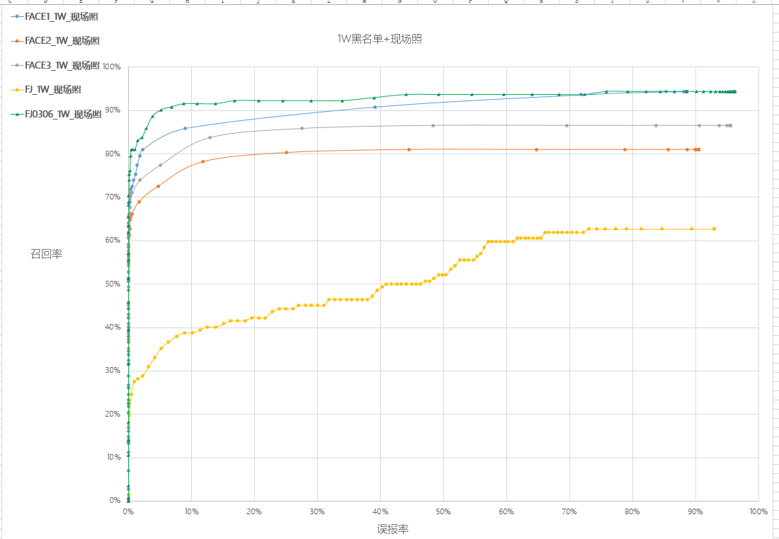

Figure 1 1W底库+现场照

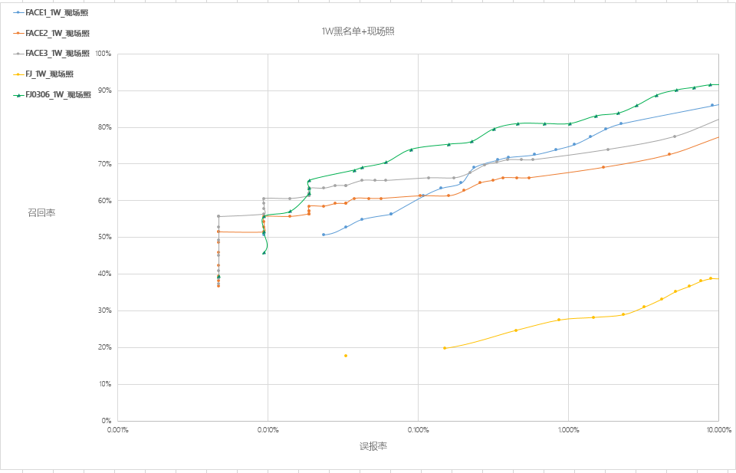

Figure 2 1W底库+现场照（误报率低区间）

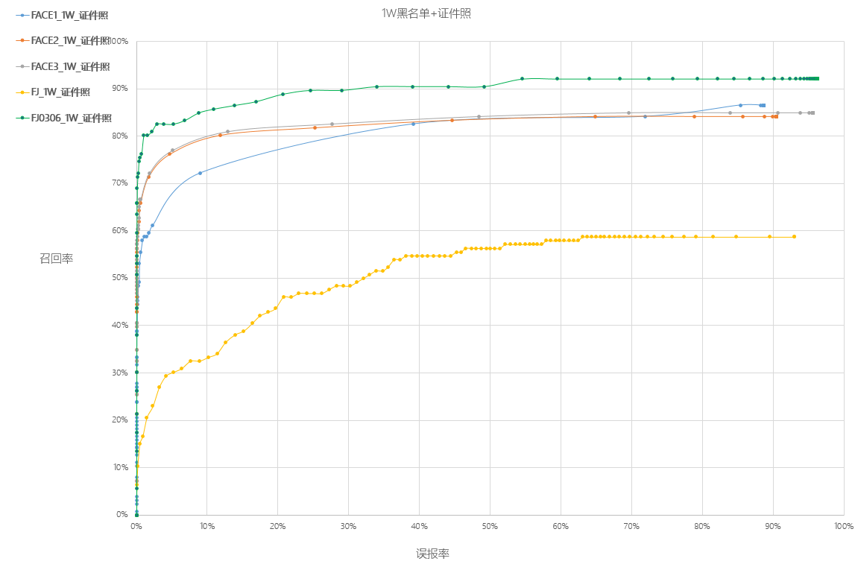

Figure 3 1W底库+证件照

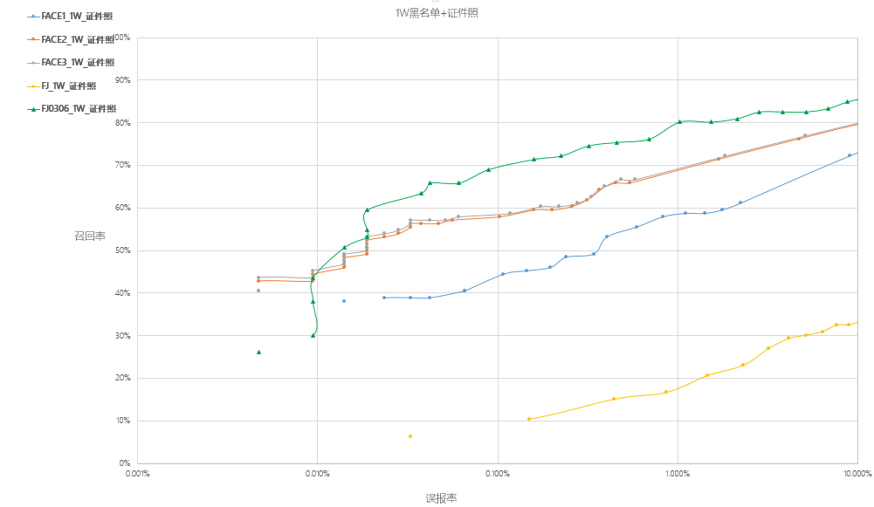

Figure 4 1W底库+证件照（误报率低区间）

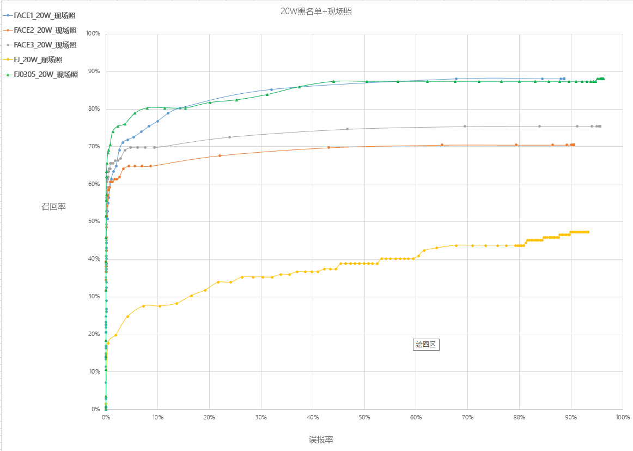

Figure 5 20W底库+现场照

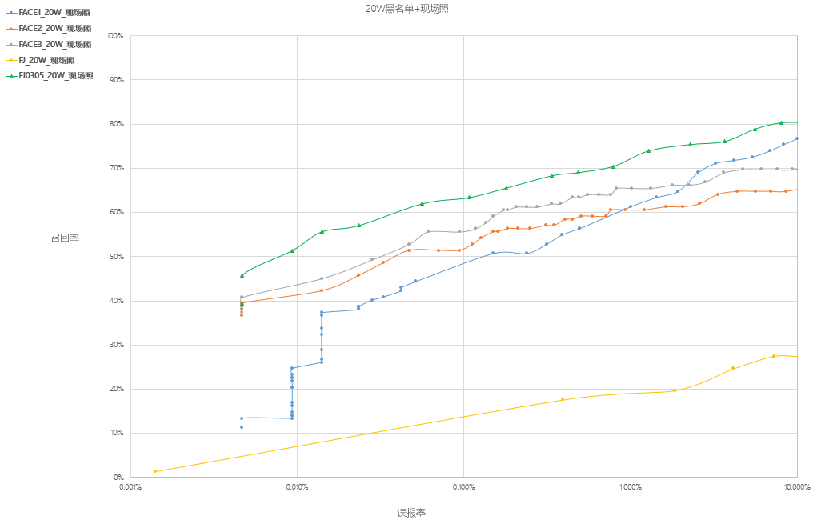

Figure 6 20W底库+现场照（误报率低区间）

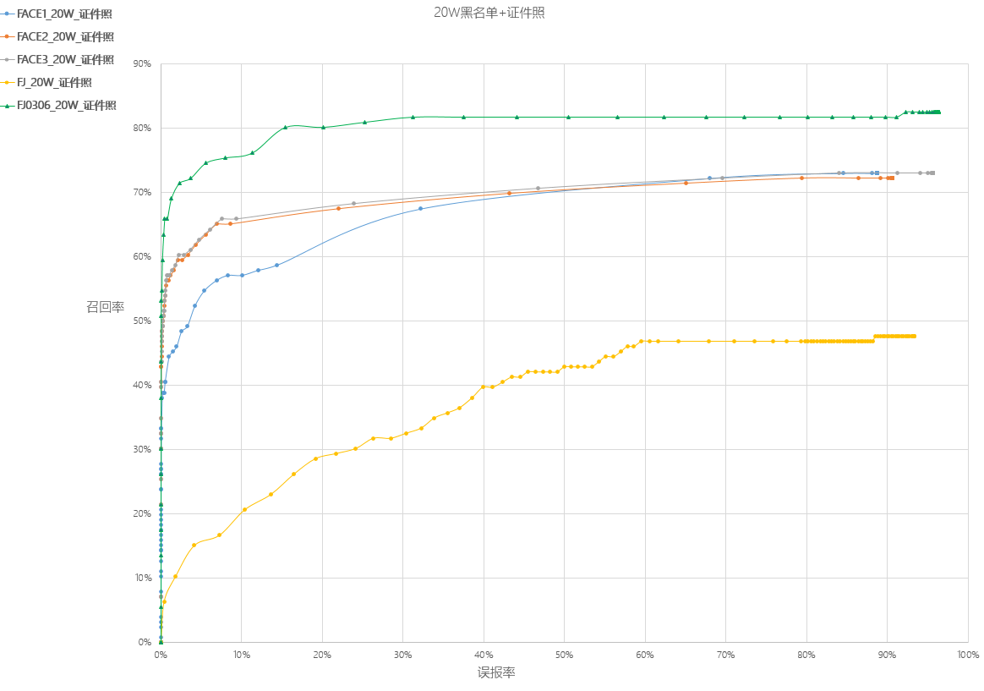

Figure 7 20W底库+证件照

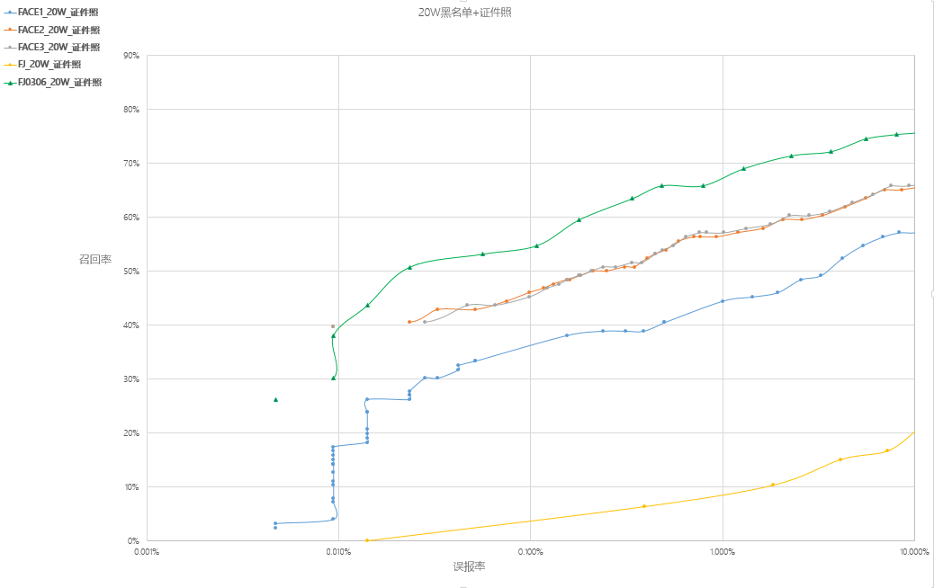

Figure 8 20W底库+证件照（误报率低区间）

# 测试结果分析

## 人脸入库

0306的版本，相对0205版本，在入库速度上有一定提升；在人脸入库成功率上，有大幅提升，平均提升2.5个百分点，而且没有出现目标人的证件照或现场照入库失败的情况。

## 人脸比对

0306的版本，相对0205版本，人脸比对性能（误报率、召回率）都有大幅提升。而且。无论是1W黑名单库还是20W黑名单库，无论是现场照还是证件照，都在测试厂家中处于领先位置。尤其是20w底库，领先优势比较明显。

凡界能够在短短1个月内（包含2018年春节假期），人脸算法性能作到大幅提升，说明其具备较强的技术实力，快速调整算法来适配安防监控场景下的人脸。